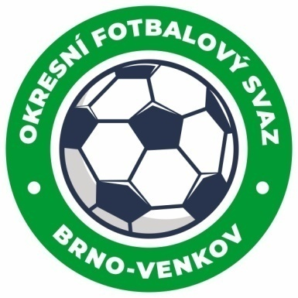
Fotbalová asociace České republiky
Okresní fotbalový svaz Brno – venkov
Vídeňská 9, 639 00 BRNO
Tel.: 543 254 963 mobil: 543 254 131
E-mail: brno-venkov@fotbal.cz
http://www.fotbalbrno-venkov.cz/

ZÁPIS č. 1 z jednání KOMISE ROZHODČÍCH
OFS BRNO-VENKOV konané dne 28. 7. 2022

Přítomni: Ladislav Kundelius, Antonín Kříž, Tomáš Koláček, Lukáš Raplík
Omluven: Radek Kocián, Jan Oujezdský
Místo konání: sídlo OFS Brno-venkov, ulice Vídeňská 9, Brno
1. Došlá pošta
- Úřední zprávy JmKFS č. 1 a 2
- Zápise STK č.1 + č.2
- Ostatní došlá pošta.
2. Rozhodnutí a průběh jednání KR
- Příprava programu letního semináře, který se koná 6. 8. 2022 od 8:00 v Ořechově v restauraci U Rybníčku. Náhradní termín semináře bude určen dle účasti na řádném termínu.
- Proškolení rozhodčích, kteří se nemohou účastnit letního semináře – Tomsa Jindřich, Trávníček Pavel, Fraňková Kateřina, Antoš Tomáš, Bumbálek Jiří, Kugler Lukáš, Jankes David .
- Vytvořena předběžná nominační listina rozhodčích a delegátů pro podzimní sezónu 2022.
- Určení termínu turnaje rozhodčích na 20. 11. 2022 ve sportovní hale v Ivančících
Jednání KR bylo ukončeno v 16:00 hod.
Termín příštího zasedání KR: sobota 6. 8. 2022 v Ořechově
V Brně dne 28. 7. 2022

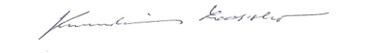
Zapsal: Ověřil:
Lukáš Raplík Ladislav Kundelius
člen KR OFS Brno-venkov předseda KR OFS Brno-venkov

